В предверии празднования Дня рождения города Ессентуки в группе «Колосок»- воспитатель Волосенко И.П. дети знакомились с легендой возникновения города, его историей, достопримечательностями.
Изготовили макет города (фонтан, альпийскую горку, беседки)
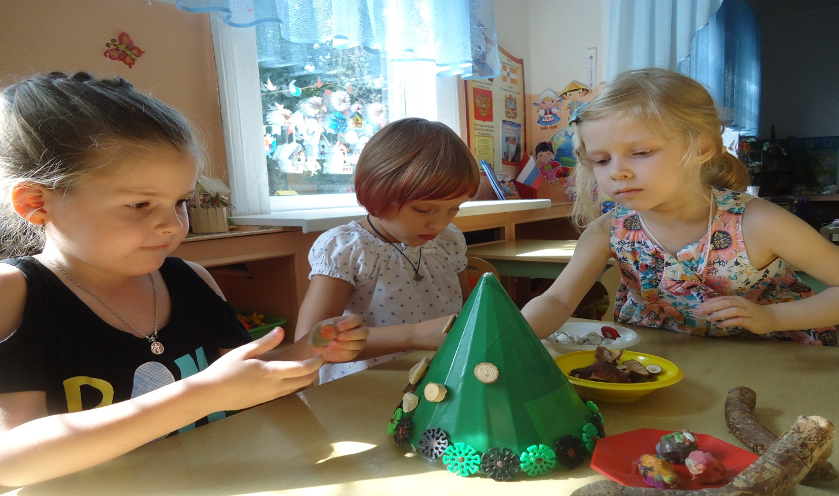

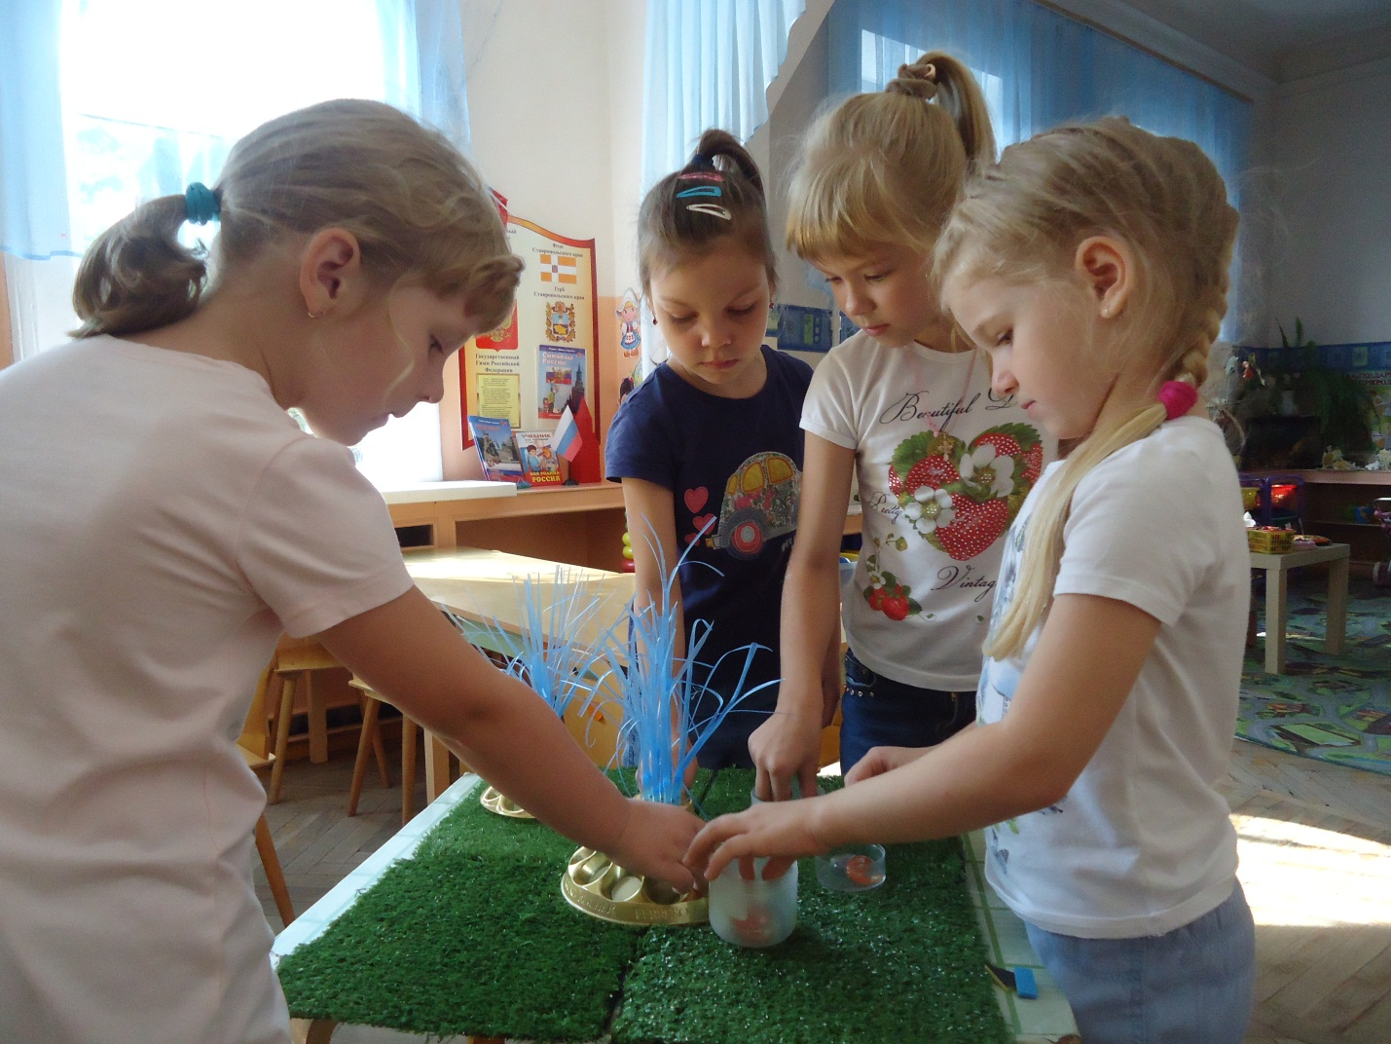

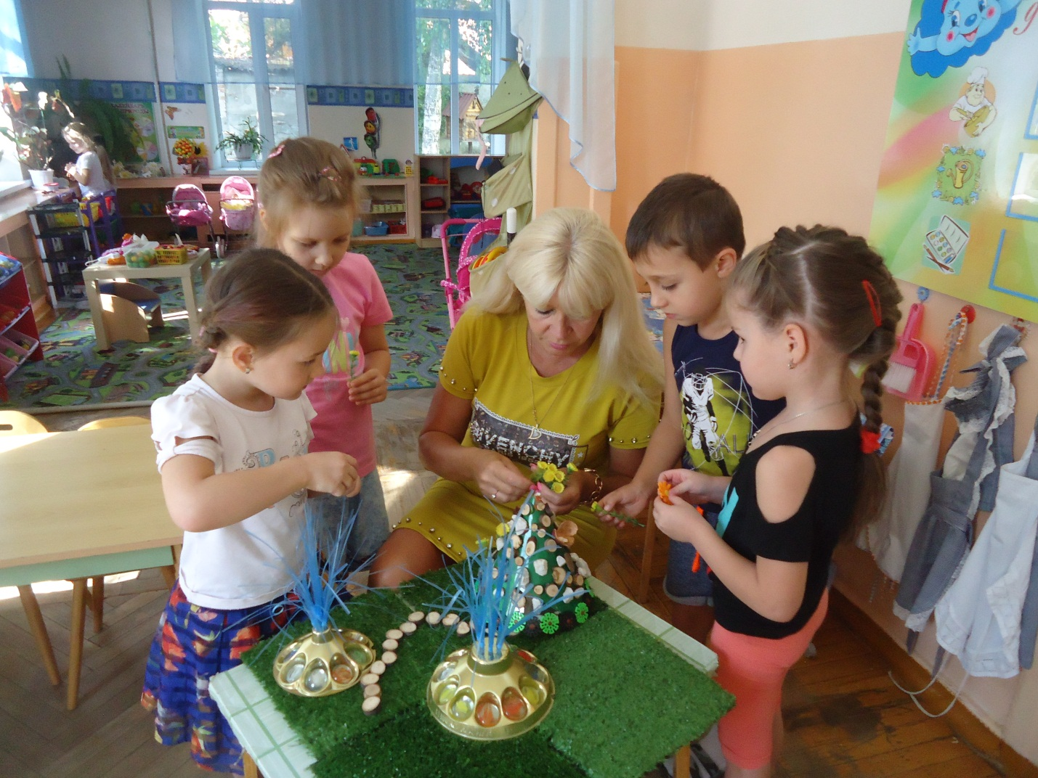

В группе оформлена фотовыставка «Город в котором хочется жить»

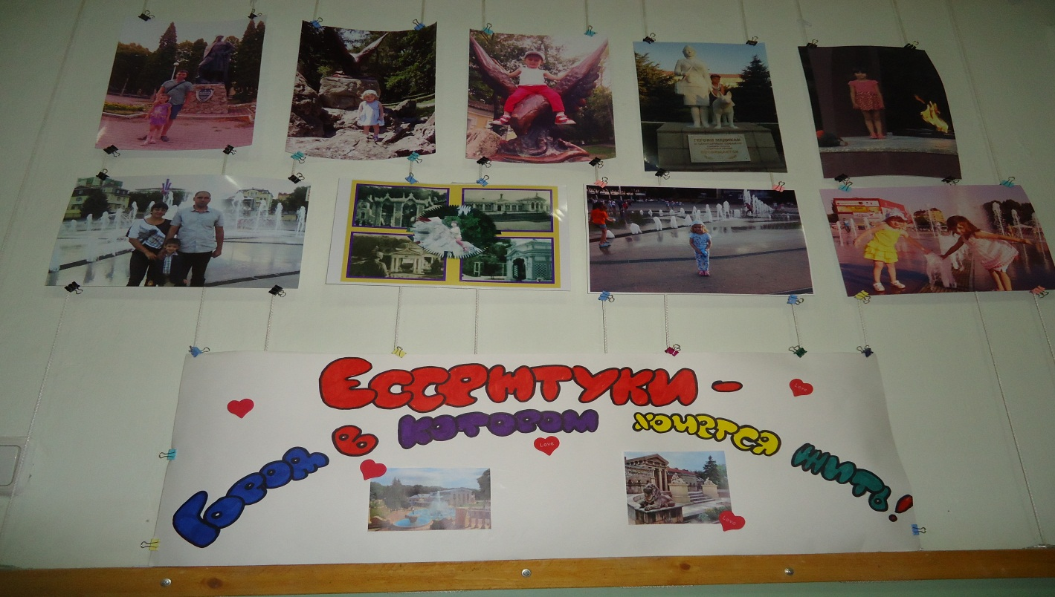

Итогом работы стал совместный праздник, где дети танцевали, рассказывали стихи о родном городе, танцевали, пели песни, смотрели слайд-шоу о достопримечательностях

